В рамках реализации годового плана на 2016 - 2017 учебный год, с 05.06.2017 по 09.06.2017 в ДОУ проходит "Экологическая неделя"
Дети группы "Звездочки" подготовили грядки в огороде, посадили картошку, свеклу, морковь
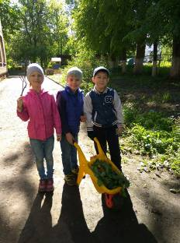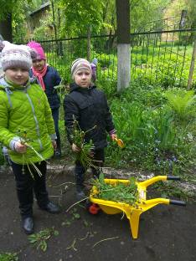

Дети познакомились с Красной книгой и растениями которые охраняются

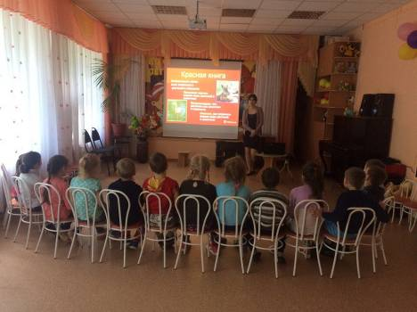

Игровая непосредственно образовательная деятельность с детьми группы младшего возраста «Ладушки» по теме «Ходит капелька по кругу». Дети познакомились с водой, ее основными свойствами, провели практические действия с разными предметами в воде. Вспомнили потешки о воде, узнали, что воду необходимо беречь и охранять.
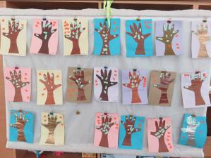
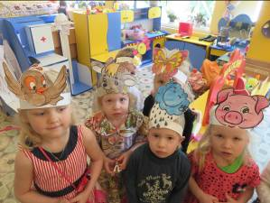

Группа раннего возраста «Колокольчики» вместе с воспитателем ходили в гости к Солнышку и узнали кому и зачем нужно солнышка тепло.
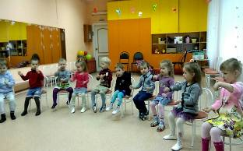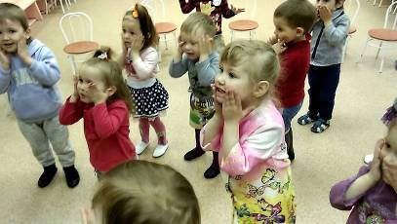

Дети группы «Почемучки» попали в «Цветочный магазин».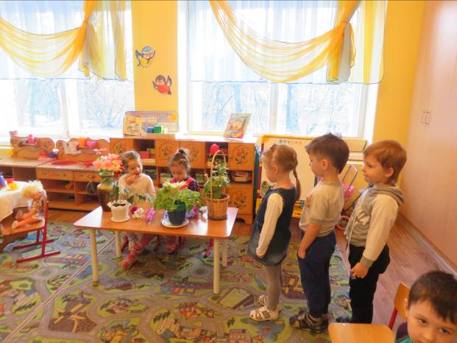

Покупатель. У моей мамы день рождения, я хочу подарить ей красивый букет.
Продавец. Какие цветы любит ваша мама?
Покупатель. Моя мама любит садовые садовые цветы: розы, лилии, гвоздики, пионы, астры…
Продавец. Я предлагаю купить букет из белой душистой лилии, розовых пионов, красных флоксов и желтых тюльпанчиков.
Покупатель. Спасибо, мне нравится этот букет, мама будет рада. Я иду к бабушке в гости и хочу подарить ей цветы.
Продавец. Какие цветы любит ваша бабушка?
Покупатель. Моя бабушка любит садовые цветы. Ей нравятся почти все цветы, но она не любит резкий запах лилии.
Продавец. Я советую вам выбрать букет из красных махровых пионов, оранжевых георгинов, красных астр и белоснежных гвоздик.
Покупатель. Мне нравится этот букет, думаю, бабушка будет рада, ей понравится.
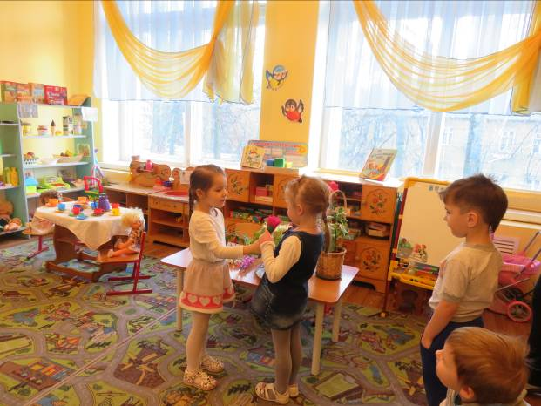

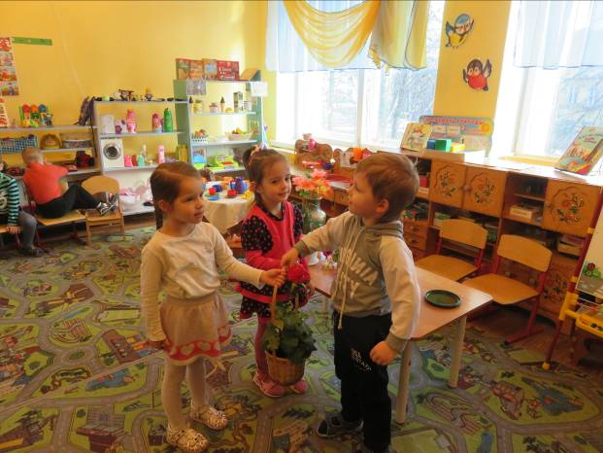

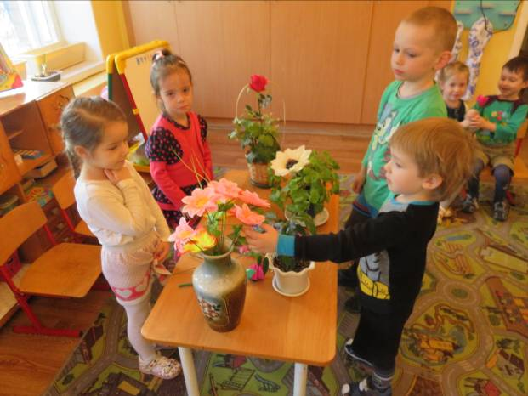

Дети группы «Капельки» узнали, из экологической сказки, кто в домике живет.
